Задание 1.1:

Node.js
- Node.js - это JavaScript Runtime, который позволяет выполнять JavaScript на стороне сервера. Он построен на Chrome V8 JavaScript Engine и обеспечивает высокую производительность и масштабируемость.
- Node.js использует асинхронную, событийно-ориентированную архитектуру, которая позволяет ему обрабатывать множество запросов одновременно, не блокируя выполнение других запросов.
- Node.js имеет большое сообщество разработчиков и богатый экосистему пакетов (npm), что упрощает поиск и интеграцию необходимых библиотек и инструментов.
Express
- Express - это популярный фреймворк для Node.js, который предоставляет гибкий и минималистичный способ создания веб-приложений.
- Express позволяет создавать RESTful API, обрабатывать HTTP-запросы и отправлять ответы, а также интегрироваться с различными базами данных и сервисами.
- Express имеет небольшой размер и высокую производительность, что делает его идеальным выбором для высоконагруженных веб-приложений.
Преимущества
- Высокая производительность: Node.js и Express обеспечивают высокую производительность и масштабируемость, что позволяет им обрабатывать большое количество запросов одновременно.
- Гибкость: Node.js и Express предоставляют гибкий и минималистичный способ создания веб-приложений, что позволяет легко интегрировать различные технологии и сервисы.
- Большое сообщество: Node.js и Express имеют большое и активное сообщество разработчиков, что упрощает поиск решений для различных проблем и задач.

Задание 1.2:

Python
- Python - это высокоуровневый язык программирования, который известен своей простотой и читаемостью кода.
- Python имеет большое количество библиотек и фреймворков, которые упрощают разработку веб-приложений.
- Python является языком с динамической типизацией, что позволяет быстро разрабатывать и тестировать приложения.
Flask
- Flask - это микрофреймворк для Python, который предназначен для создания небольших веб-приложений.
- Flask имеет небольшой размер и простую архитектуру, что делает его идеальным выбором для быстрой разработки и простоты использования.
- Flask поддерживает шаблонизацию, маршрутизацию и обработку запросов, что упрощает создание веб-приложений.
Преимущества
- Быстрая разработка: Flask и Python позволяют быстро разрабатывать и тестировать веб-приложения.
- Простота использования: Flask имеет простую и интуитивно понятную архитектуру, что делает его легко изучаемым и используемым.
- Небольшой размер: Flask имеет небольшой размер, что делает его идеальным выбором для небольших веб-приложений.

Задание 1.3:

Go
- Go - это современный язык программирования, который был разработан в Google для создания высокопроизводительных и масштабируемых систем.
- Go имеет встроенную поддержку параллельного программирования, что позволяет легко создавать высокопроизводительные приложения.
- Go имеет небольшой размер и простую архитектуру, что делает его идеальным выбором для микросервисных приложений.
Go-kit
- Go-kit - это набор инструментов для создания микросервисных приложений на Go.
- Go-kit предоставляет набор библиотек и утилит для создания микросервисов, включая поддержку RPC, HTTP, gRPC и других протоколов.
- Go-kit имеет простую и интуитивно понятную архитектуру, что делает его легко изучаемым и используемым.
Преимущества
- Высокая модульность: Go-kit позволяет легко создавать модульные микросервисы, которые могут быть независимо разрабатываемы и масштабируемы.
- Легкость масштабирования: Go-kit имеет встроенную поддержку параллельного программирования и позволяет легко создавать высокопроизводительные приложения.
- Небольшой размер: Go-kit имеет небольшой размер, что делает его идеальным выбором для микросервисных приложений.

Задание 1.4:

Java
- Java - это язык программирования, который известен своей безопасностью и надежностью.
- Java имеет встроенную поддержку безопасных протоколов, таких как SSL/TLS, и предоставляет набор инструментов для защиты данных.
- Java является языком с статической типизацией, что позволяет выявлять ошибки на этапе компиляции и предотвратить многие виды уязвимостей.
Spring Security
- Spring Security - это популярный фреймворк для обеспечения безопасности веб-приложений на Java.
- Spring Security предоставляет набор инструментов для аутентификации, авторизации, шифрования и защиты данных.
- Spring Security имеет большое сообщество разработчиков и регулярно обновляется для обеспечения защиты от новых угроз.
Преимущества
- Высокая безопасность: Spring Security обеспечивает высокий уровень безопасности для веб-приложений, включая защиту от атак, таких как SQL-инъекции и кросс-сайтовый скриптинг (XSS).
- Защита данных: Spring Security предоставляет инструменты для шифрования и защиты данных, включая поддержку SSL/TLS и шифрование данных в базе данных.
- Надежность: Java и Spring Security являются надежными технологиями, которые широко используются в промышленности и имеют большое сообщество разработчиков.

Задание 2.1 - Реализуйте функцию фильтрации сомнительных данных в веб-приложении на Python. Примените регулярные выражения для проверки ввода.

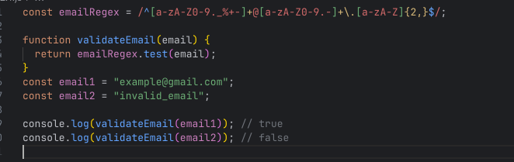
.
Задание 2.2 - Реализуйте фильтрацию и очистку данных на стороне клиента с использованием JavaScript

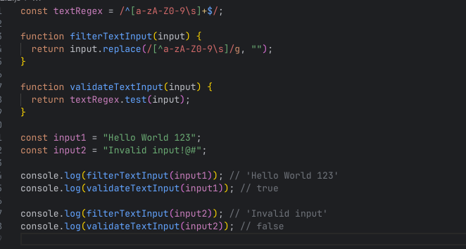
.

Задание 2.3 - Реализуйте функцию очистки данных перед записью в базу данных

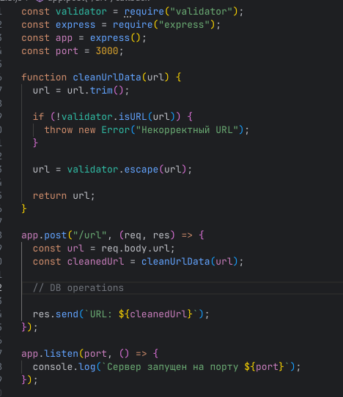
.

Задание 2.4 - Реализуйте валидацию и очистку данных на серверной стороне с использованием PHP и MySQL.

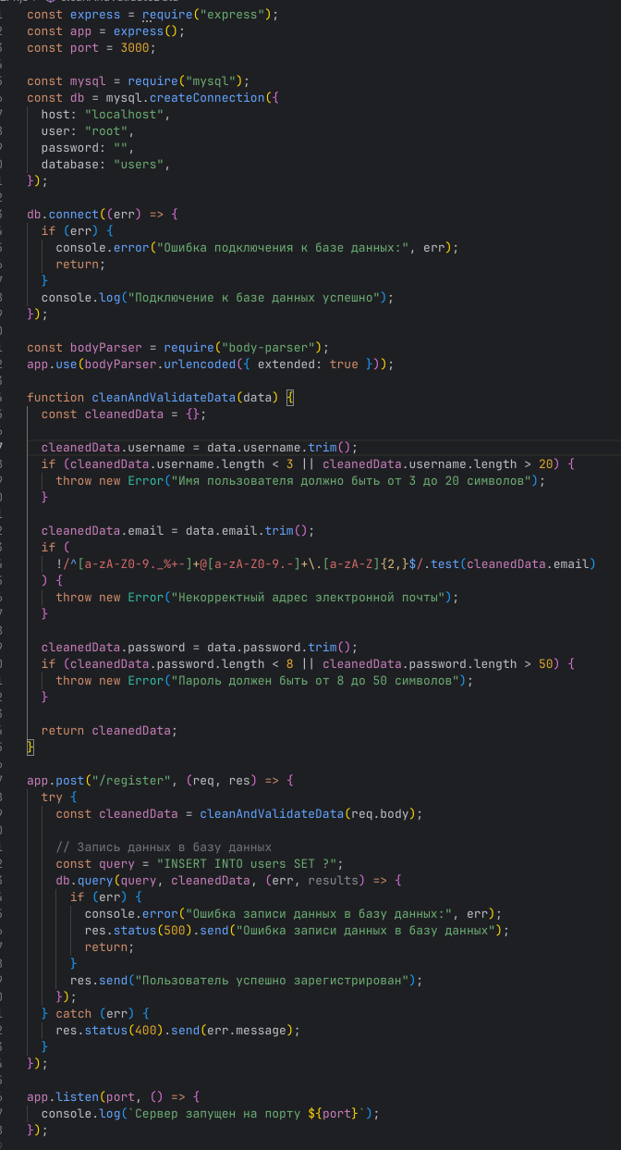
.

Задание 3.1 - Реализуйте создание и управление сессиями в веб-приложении

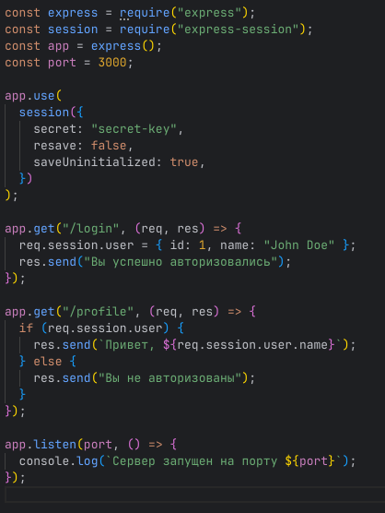
.

Задание 4.1 - Регистрация с простыми полями: имя, электронная почта, пароль.

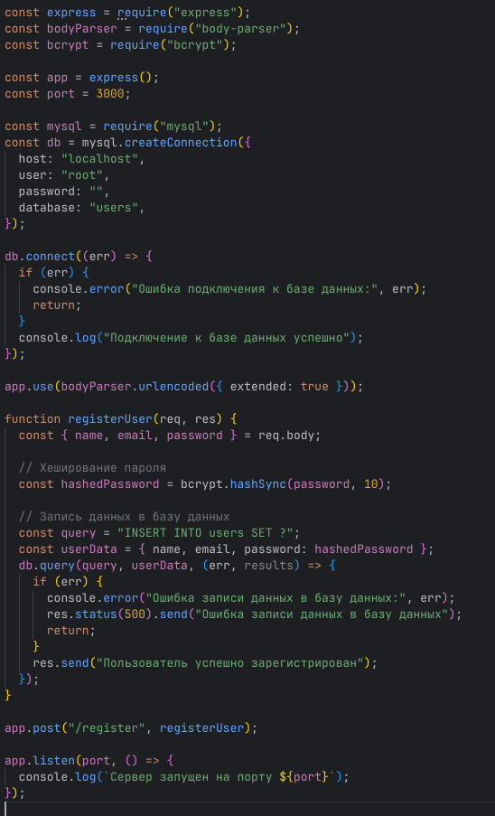
.
Задание 5.2 - Логирование входящих запросов с использованием middleware.

